VICTORINO STYLE
✂ Barbería & Estilo ✂



Anexo: Guía de Generación de Ejecutables
Windows · Linux · Android (APK / AAB)

Campo | Valor
Proyecto | frontend_victorino
Versión app | 1.0.0+1
Flutter SDK | Vs ^3.11.0 / Dart vs ^3.11.0
Fecha revisión | Mayo 2026
Autor | Kevin, Dev y Javier

1. Resumen del Proyecto
Victorino Style es una aplicación Flutter multi-plataforma para gestión de citas de barbería. El proyecto está preparado para compilar nativamente en Android, Windows, Linux y Web desde una única base de código Dart.

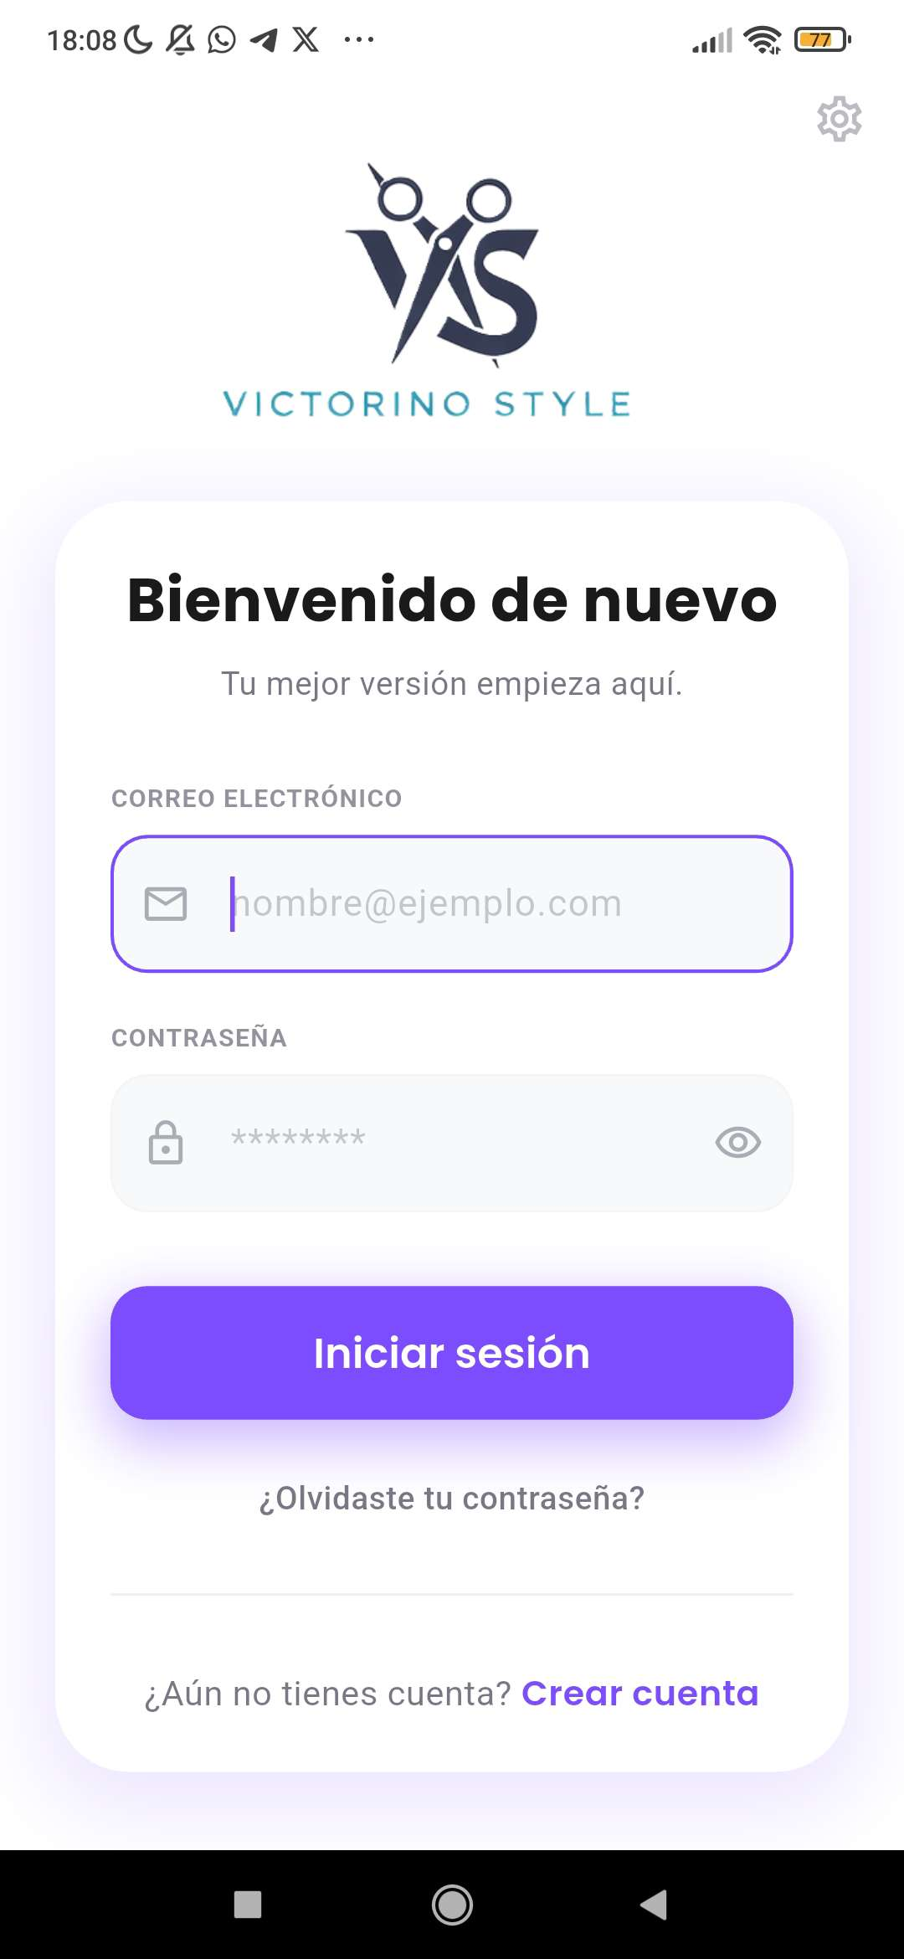
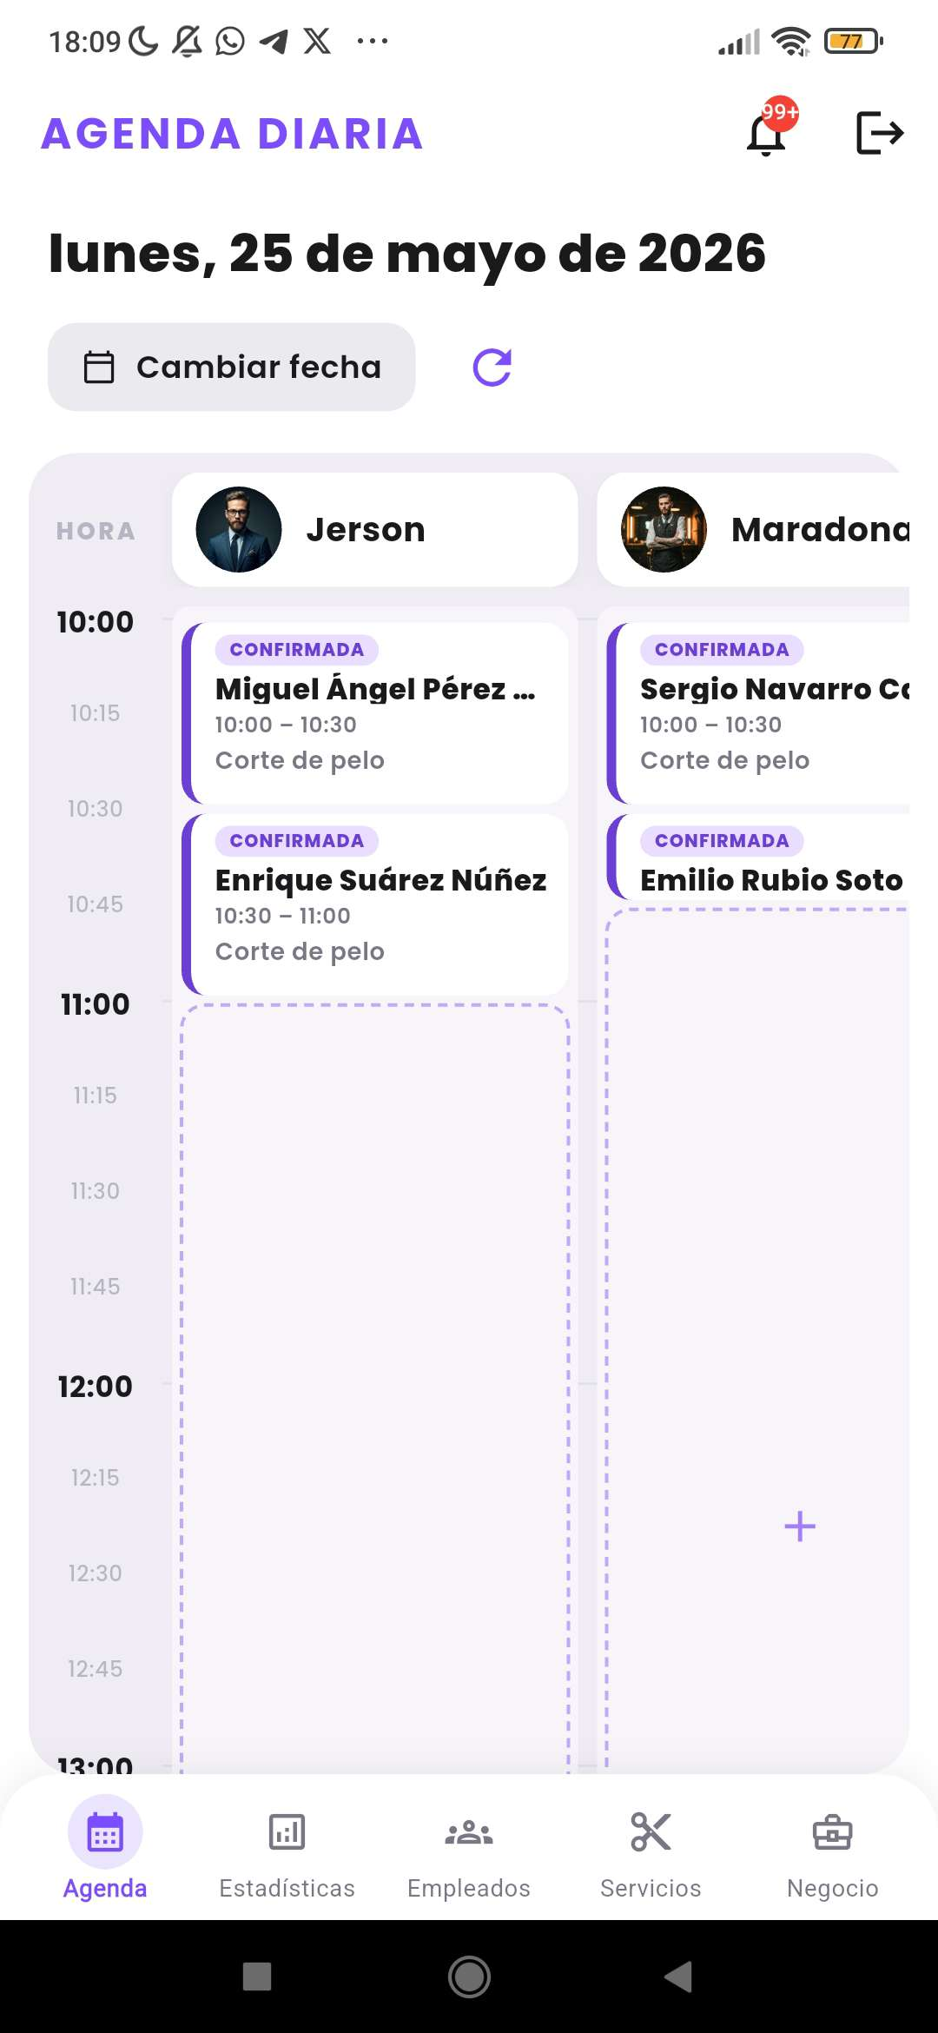

1.1 Archivos clave de configuración de builds
Archivo / Carpeta | Propósito
pubspec.yaml | Dependencias, versión 1.0.0+1, config de iconos
lib/main.dart | Entrada. Inicializa Firebase (solo Android/iOS), Riverpod
android/app/build.gradle.kts | applicationId, minSdk, targetSdk, firma, Java 17
android/google-services.json | Configuración de Firebase para Android
windows/CMakeLists.txt | Proyecto CMake C++17 → frontend_victorino.exe
linux/CMakeLists.txt | Proyecto CMake GTK3 → binario frontend_victorino
victorino_setup.iss | Script Inno Setup 6 → instalador VictorinoStyle_Setup.exe
Dockerfile | Build multi-etapa Flutter Web + nginx (Railway/Docker)
flutter_launcher_icons.yaml | Config iconos para todas las plataformas
flutter_native_splash.yaml | Config del splash screen nativo

1.2 Dependencias principales de producción
Paquete | Versión | Uso
firebase_core | ^4.7.0 | Base Firebase (solo Android/iOS)
firebase_messaging | ^16.2.0 | Notificaciones push FCM
flutter_local_notifications | ^21.0.0 | Notificaciones locales
flutter_riverpod | ^3.3.1 | Gestión de estado global
go_router | ^17.2.2 | Navegación y rutas
dio | ^5.9.2 | Cliente HTTP al backend
flutter_secure_storage | ^10.0.0 | Almacenamiento seguro (JWT)
intl | ^0.20.2 | Formateo de fechas en español
flutter_launcher_icons | ^0.14.3 | Generador de iconos (dev)
flutter_native_splash | ^2.4.7 | Generador de splash (dev)

2. Requisitos Previos Globales

2.1 Flutter SDK
ℹ️ Se necesita Flutter 3.x con Dart ^3.11.0 instalado y en el PATH del sistema.
Verificar instalación completa:
flutter --version
flutter doctor -v

# Si hay actualizaciones pendientes:
flutter upgrade

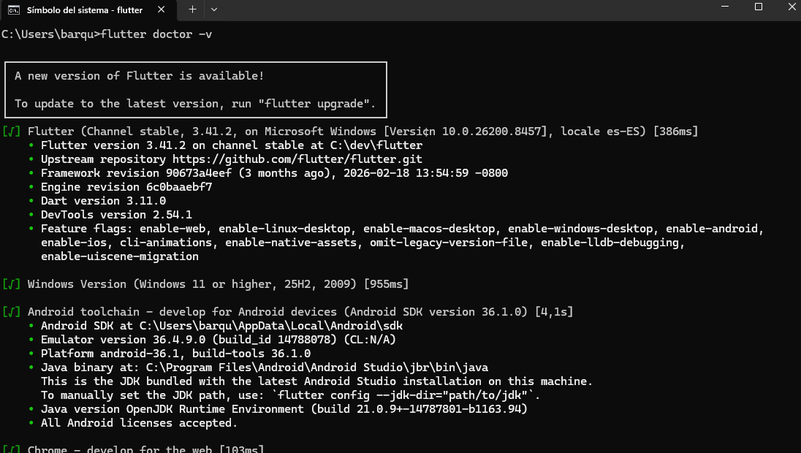

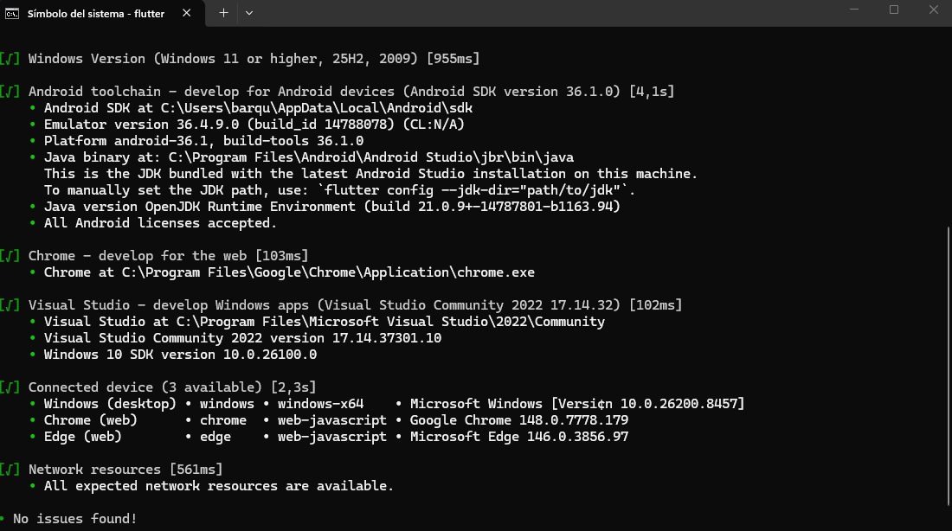

2.2 Preparar el proyecto
Siempre ejecutar esto al clonar o cambiar de rama:
cd "C:\Users\barqu\Desktop\Victorino Styleee\frontend_victorino"
flutter pub get

Importante: para instalarlo cualquiera de ellos necesitas tener google chrome y Android Studio en el Sistema operative donde vayas a generar los ejecutables ya que el flutter te pide tener el propio Flutter instalado en el Sistema por commandos, el SDK de Android que se genera automaticamente al tener instalado Android Studio, Chrome y el toolchain del Sistema operative en el que vas a crear el ejecutable.

3. APK para Android

3.1 Requisitos
Herramienta | Versión mínima | Dónde obtenerla
Android SDK | API 23 (Android 6.0) | Android Studio SDK Manager
Java JDK | 17 | Configurado en build.gradle.kts
Android Studio | Cualquiera reciente | developer.android.com/studio

# Aceptar licencias del SDK si es la primera vez:
flutter doctor --android-licenses

3.2 Estructura Android del proyecto
android/
├── build.gradle.kts ← Repositorios Google + Maven
├── settings.gradle.kts
├── gradle.properties
└── app/
├── build.gradle.kts ← applicationId, minSdk, targetSdk, firma
└── google-services.json ← Firebase (NO subir a repos públicos)

3.3 APK de Depuración (Debug)
flutter build apk --debug

# Salida:
# build/app/outputs/flutter-apk/app-debug.apk

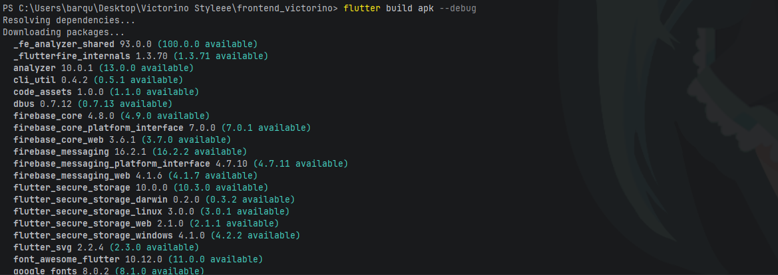

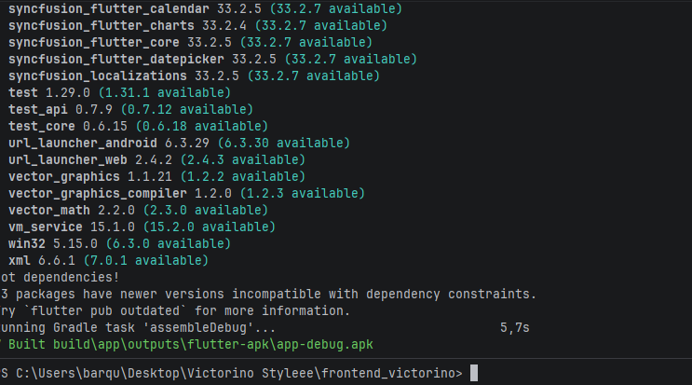

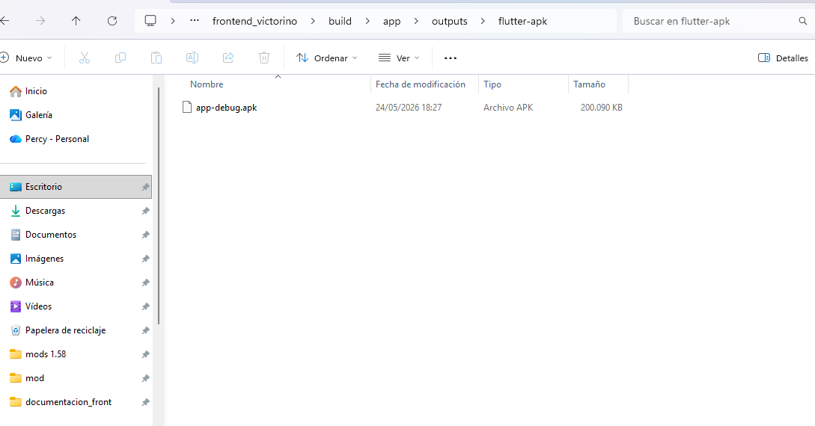

3.4 APK de Producción (Release) ⚠️
⚠️ El proyecto usa la firma debug en release. Funciona para pruebas pero Google Play rechazará la APK sin un keystore propio. Ver sección 11.

flutter build apk --release

# Salida:
# build/app/outputs/flutter-apk/app-release.apk

3.5 APK dividida por ABI (recomendada — más pequeña)
flutter build apk --release --split-per-abi

# Genera tres APKs optimizadas en:
# build/app/outputs/flutter-apk/
# app-arm64-v8a-release.apk ← La mayoría de Android modernos
# app-armeabi-v7a-release.apk ← ARM 32-bit
# app-x86_64-release.apk ← Emuladores y tablets x86

3.6 App Bundle (.aab) — Para Google Play Store
✅ El .aab es el formato preferido por Google Play. Permite distribución optimizada según el dispositivo del usuario.

flutter build appbundle --release

# Salida:
# build/app/outputs/bundle/release/app-release.aab

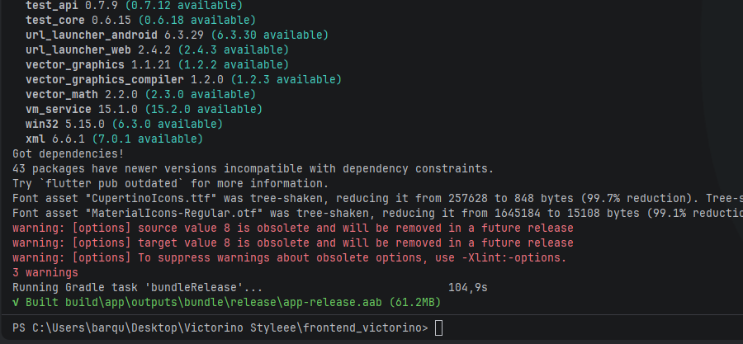

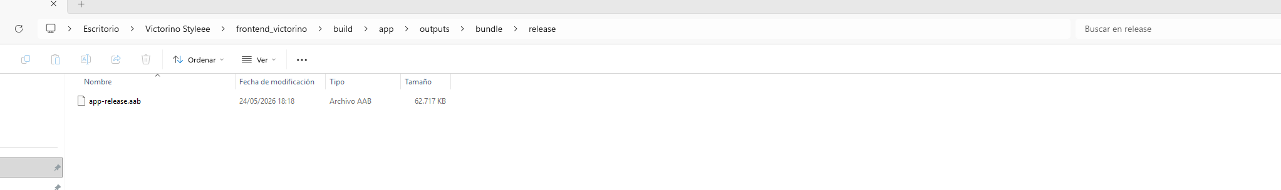

3.7 Instalar directamente en dispositivo conectado
# Listar dispositivos conectados
flutter devices

# Instalar en dispositivo vía Flutter
flutter install

# O directamente con adb
adb install build/app/outputs/flutter-apk/app-release.apk

4. Ejecutable para Windows

4.1 Requisitos
Herramienta | Descripción
Windows 10 o superior | Sistema operativo objetivo (MinVersion=10.0 en Inno Setup)
Visual Studio 2022 | Con workload 'Desarrollo de escritorio con C++'
CMake 3.14+ | Incluido con Visual Studio o desde cmake.org

# Habilitar escritorio Windows en Flutter:
flutter config --enable-windows-desktop
flutter doctor

4.2 Estructura Windows del proyecto
windows/
├── CMakeLists.txt ← Config CMake (C++17, UNICODE, BINARY_NAME)
├── flutter/ ← Engine Flutter para Windows
└── runner/
├── CMakeLists.txt ← Runner Win32
└── resources/
└── app_icon.ico ← Ícono de la app en Windows

4.3 Compilar el ejecutable de Windows
flutter build windows --release

⚠️ La carpeta Release completa es necesaria para distribuir. El .exe solo no funciona sin los .dll y la carpeta data/.

Árbol de salida (carpeta distribuible):
build\windows\x64\runner\Release\
├── frontend_victorino.exe ← Ejecutable principal
├── flutter_windows.dll ← Engine de Flutter
├── msvcp140.dll ← Runtime Visual C++
├── vcruntime140.dll
└── data\
└── flutter_assets\ ← Assets de la app

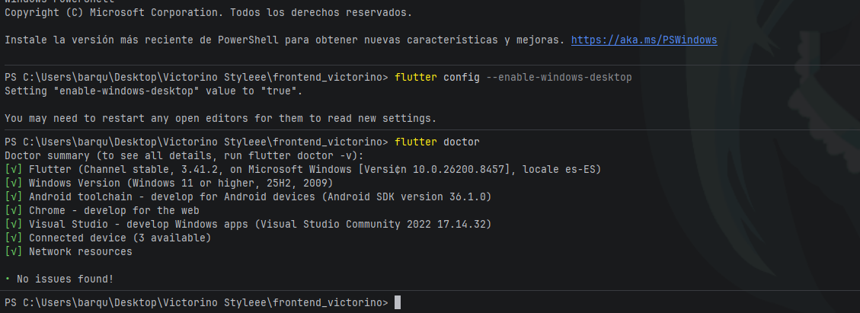

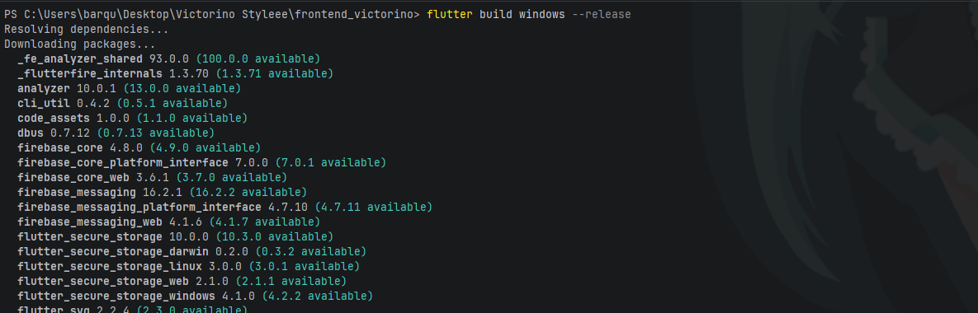

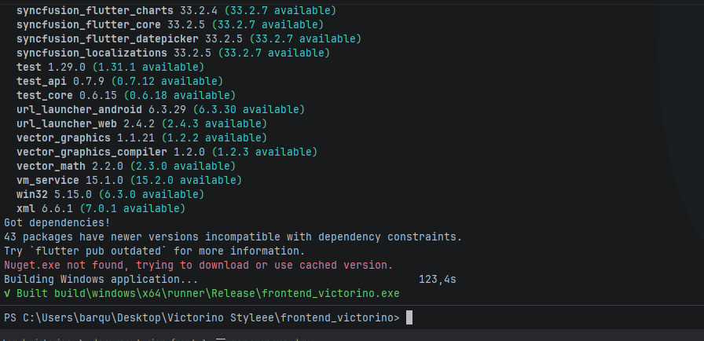

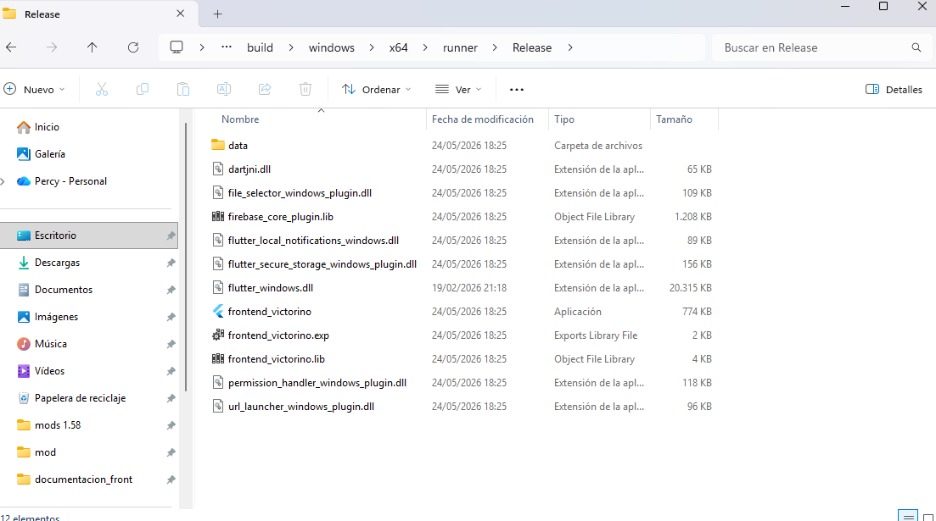

4.4 Probar en modo debug
flutter run -d windows

5. Instalador Windows (.exe) con Inno Setup
El proyecto incluye el script victorino_setup.iss en la raíz. Genera un instalador profesional VictorinoStyle_Setup_1.0.0.exe que instala la app en C:\Program Files\Victorino Style\.

5.1 Requisitos
Herramienta | Dónde obtenerla
Inno Setup 6 | https://jrsoftware.org/isinfo.php
Build Windows Release generado | Sección 4.3 de esta guía

5.2 Detalles del script victorino_setup.iss
Parámetro | Valor
AppName | Victorino Style
AppVersion | 1.0.0
Ejecutable fuente | frontend_victorino.exe
Carpeta fuente | build\windows\x64\runner\Release\
Carpeta salida | instalador_windows\
Nombre del instalador | VictorinoStyle_Setup_1.0.0.exe
Compresión | lzma2/ultra64 (máxima)
SO mínimo | Windows 10
Idioma | Español
Privilegios | Administrador (instala en Program Files)

Funcionalidades del instalador:
- ✅ Acceso directo en el Menú Inicio
- ✅ Opción de crear icono en el Escritorio
- ✅ Opción de lanzar la app al terminar la instalación
- ✅ Desinstalador completo incluido

5.3 Pasos para generar el instalador
Paso 1 — Compilar el build de Windows release:
flutter build windows --release

Paso 2A — Usando la interfaz gráfica de Inno Setup:
- • 1. Abrir Inno Setup Compiler
- • 2. File → Open → seleccionar victorino_setup.iss
- • 3. Pulsar Ctrl + F9 o Build → Compile
- • 4. El instalador se genera en instalador_windows\

Paso 2B — Desde línea de comandos (PowerShell):
& "C:\Program Files (x86)\Inno Setup 6\ISCC.exe" victorino_setup.iss

# Instalador generado en:
# instalador_windows\VictorinoStyle_Setup_1.0.0.exe

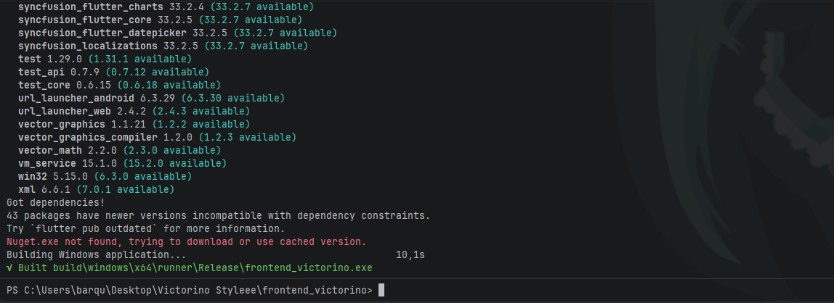

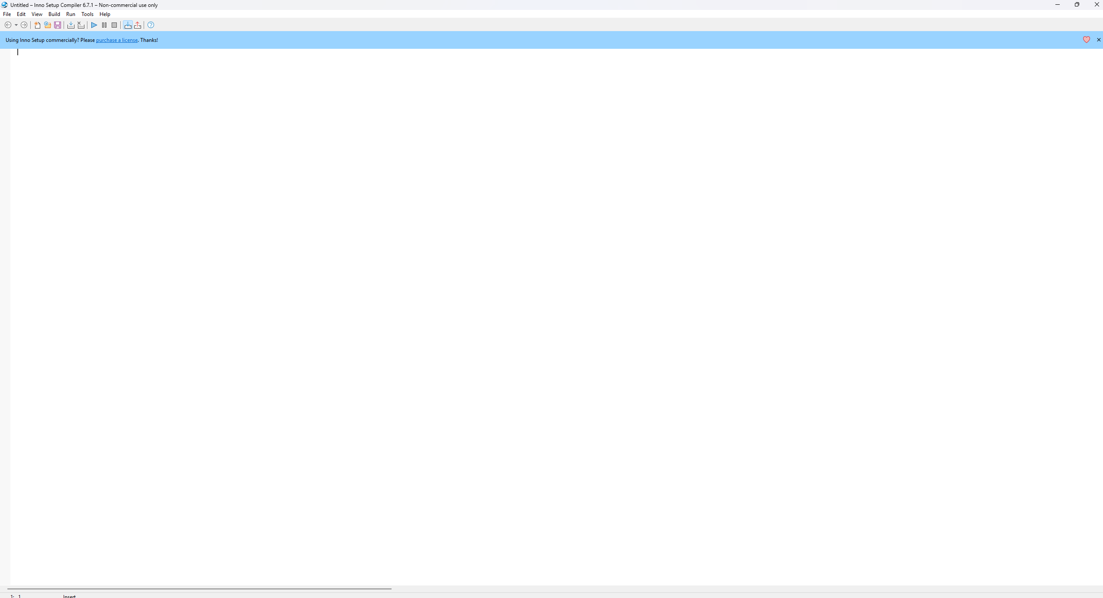

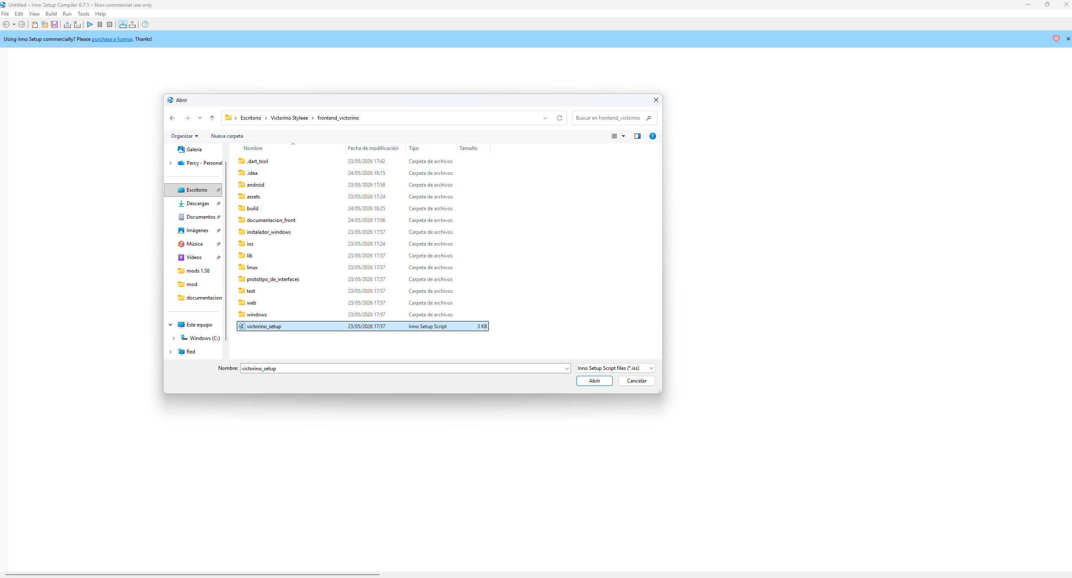

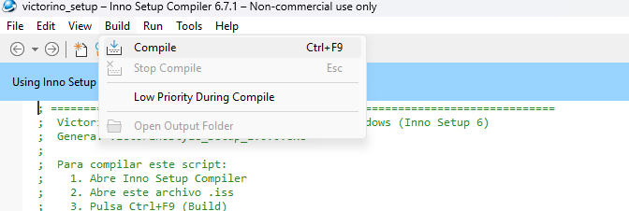

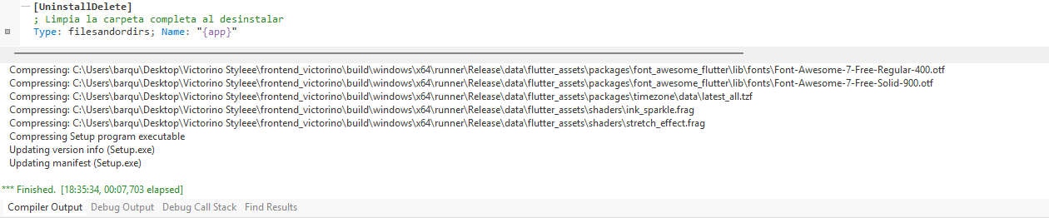
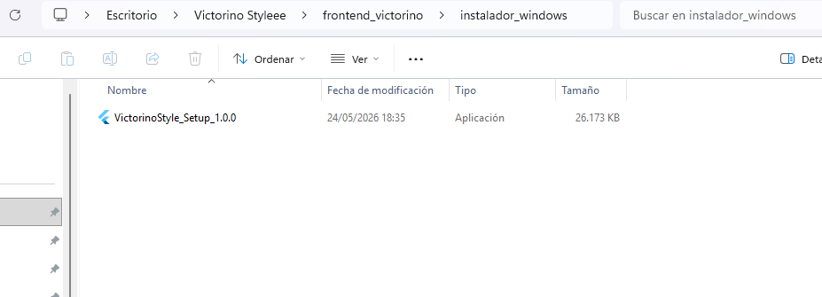
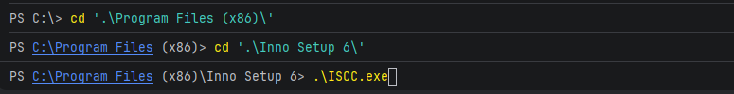

6. Ejecutable para Linux
⚠️ El build de Linux debe realizarse en una máquina Linux o WSL2 (Windows Subsystem for Linux). No se puede compilar para Linux desde Windows nativo.

6.1 Requisitos — Ubuntu/Debian
# Instalar dependencias del sistema
sudo apt-get update
sudo apt-get install -y \
clang cmake git ninja-build pkg-config \
libgtk-3-dev liblzma-dev libstdc++-12-dev

# Habilitar Linux en Flutter
flutter config --enable-linux-desktop
flutter doctor

6.2 Estructura Linux del proyecto
linux/
├── CMakeLists.txt ← Config CMake (GTK3, C++14, APPLICATION_ID)
├── flutter/ ← Engine Flutter para Linux
└── runner/
└── CMakeLists.txt
Detalles técnicos importantes:
Configuración | Valor
Binary name | frontend_victorino
Application ID | com.example.frontend_victorino
GTK | gtk+-3.0 (requerido)
C++ standard | C++14
RPATH | $ORIGIN/lib (librerías relativas al ejecutable)

6.3 Compilar el ejecutable de Linux
# Ejecutar en Linux / WSL2
cd /ruta/al/proyecto/frontend_victorino
flutter pub get
flutter build linux --release

Árbol de salida (bundle redistribuible):
build/linux/x64/release/bundle/
├── frontend_victorino ← Ejecutable principal (ELF 64-bit)
├── data/
│ ├── flutter_assets/ ← Assets de la app
│ └── icudtl.dat ← Datos ICU (internacionalización)
└── lib/
├── libflutter_linux_gtk.so
└── *.so ← Librerías de plugins
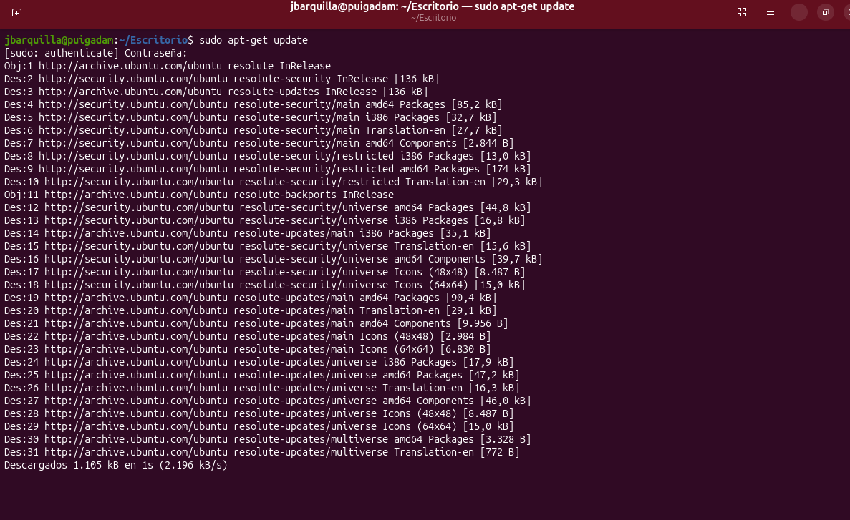
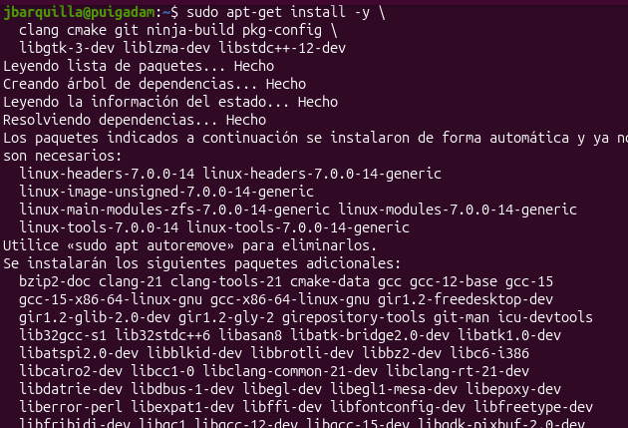

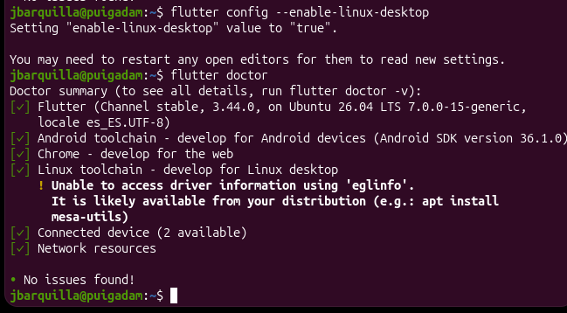
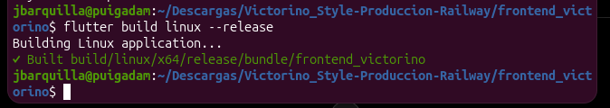

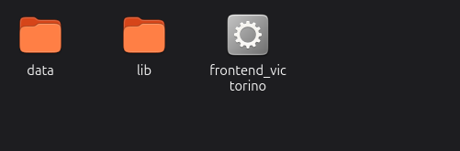

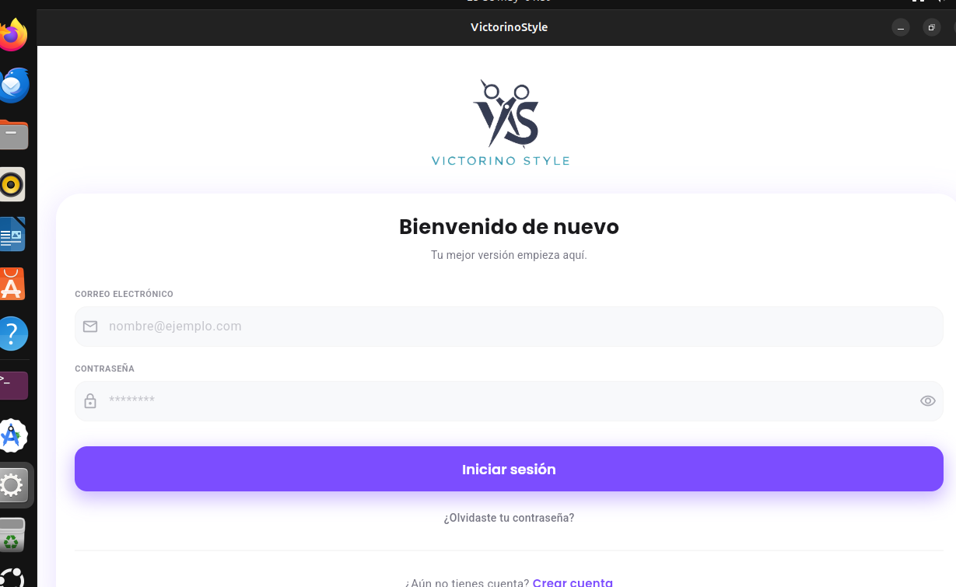

Cabe aclarar que es necesario tener instalado como en las otras: flutter, android studio y google chrome en los dispositivos en los que se plantee generar el ejecutable. IMPORTANTE: En linux el flutter que funciona para la generación del archive deb es el original, con el paquete de snap no va a funcionar y va a dar error.

6.4 Opciones de empaquetado para distribución
Opción A — Comprimir el bundle (más simple):
cd build/linux/x64/release/
tar -czvf victorino-style-linux-1.0.0.tar.gz bundle/

Opción B — Paquete Debian (.deb) con fpm:
sudo gem install fpm
fpm -s dir -t deb -n victorino-style -v 1.0.0 \
--prefix /opt/victorino-style \
build/linux/x64/release/bundle/=.

7. Build Web (bonus) + Docker

7.1 Build Web local
flutter build web --release \
--dart-define=API_BASE_URL=https://tu-backend.railway.app/api/v1

# Salida: build/web/

7.2 Docker — Railway / servidor propio
El Dockerfile usa una imagen multi-etapa: la etapa build usa ghcr.io/cirruslabs/flutter:3.41.2 para compilar el web, y la etapa runtime usa nginx:alpine para servir los assets estáticos.
# Build local
docker build \
--build-arg API_BASE_URL=http://localhost:8080/api/v1 \
-t victorino-frontend .

# Ejecutar localmente
docker run -p 8080:8080 -e PORT=8080 victorino-frontend
ℹ️ Para Railway: configurar el Build Arg API_BASE_URL en el dashboard de Railway.

8. Iconos y Splash Screen

8.1 Regenerar iconos (flutter_launcher_icons)
El logo fuente es assets/logos_app/logo_app1.3.png. Genera iconos para: Android (adaptive icon sobre fondo #0A0A0F), iOS, Web (favicon + PWA), Windows (256px .ico) y macOS.
flutter pub get
dart run flutter_launcher_icons

8.2 Regenerar Splash Screen (flutter_native_splash)
# Crear / actualizar el splash
dart run flutter_native_splash:create

# Eliminar el splash nativo
dart run flutter_native_splash:remove

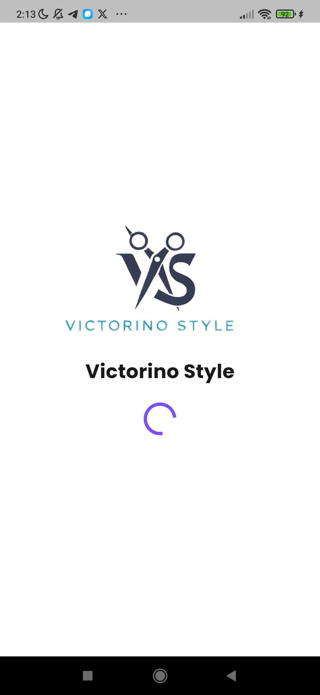

9. Variables de Entorno y Configuración del Backend
La URL del backend Spring Boot se gestiona de dos formas según la plataforma:
Plataforma | Mecanismo
Android / iOS / Escritorio | Se guarda en flutter_secure_storage y se lee al arrancar (main.dart)
Web (Docker) | Se inyecta en compilación via --dart-define=API_BASE_URL=...

Compilar con URL fija en cualquier plataforma:
flutter build apk --release \
--dart-define=API_BASE_URL=https://mi-backend.com/api/v1

flutter build windows --release \
--dart-define=API_BASE_URL=https://mi-backend.com/api/v1

10. Árbol de Salida de cada Build
build/
├── app/
│ └── outputs/
│ ├── flutter-apk/
│ │ ├── app-debug.apk
│ │ ├── app-release.apk
│ │ ├── app-arm64-v8a-release.apk ← Android modernos
│ │ ├── app-armeabi-v7a-release.apk
│ │ └── app-x86_64-release.apk
│ └── bundle/
│ └── release/
│ └── app-release.aab ← Para Google Play
│
├── windows/
│ └── x64/runner/Release/ ← Carpeta distribuible Windows
│ ├── frontend_victorino.exe
│ ├── flutter_windows.dll
│ └── data/...
│
├── linux/
│ └── x64/release/bundle/ ← Carpeta distribuible Linux
│ ├── frontend_victorino
│ ├── lib/
│ └── data/...
│
└── web/ ← Archivos estáticos web

instalador_windows/
└── VictorinoStyle_Setup_1.0.0.exe ← Instalador Windows (Inno Setup)

11. Problemas Comunes y Soluciones

11.1 APK rechazada en Google Play (firma)
🔴 Problema: release usa signingConfig debug. Google Play no acepta APKs sin keystore propio.

Solución — Crear y configurar un keystore:
# 1. Crear el keystore
keytool -genkey -v \
-keystore victorino-release.jks \
-keyalg RSA -keysize 2048 -validity 10000 \
-alias victorino

# 2. Crear android/key.properties (NO subir a Git)
storePassword=TU_PASSWORD
keyPassword=TU_PASSWORD
keyAlias=victorino
storeFile=../victorino-release.jks

11.2 Firebase falla en Desktop o Web
🔴 Problema: UnsupportedError al inicializar Firebase en Windows/Linux.

Solución — Ya está manejado en main.dart:
// Firebase solo se inicializa en Android/iOS
bool get _soportaFirebase =>
!kIsWeb && (Platform.isAndroid || Platform.isIOS);
✅ Firebase se omite automáticamente en escritorio y web. No requiere acción.

11.3 flutter build windows falla con CMake
🔴 Problema: Visual Studio no tiene el workload correcto.

flutter doctor -v
# Debe aparecer:
# [✓] Visual Studio - develop Windows apps (Visual Studio 2022 17.x)
Instalar el workload 'Desarrollo de escritorio con C++' en el Visual Studio Installer.

11.4 flutter build linux falla sin GTK
🔴 Problema: Could not find package 'gtk+-3.0'

sudo apt-get install libgtk-3-dev

11.5 Assets vacíos generan error al compilar
🔴 Problema: Flutter lanza error si alguna carpeta de assets declarada en pubspec.yaml está vacía.

Verificar que assets/, assets/logos_app/ y assets/imagenes/ tengan al menos 1 archivo. El logo logo_app1.3.png debe existir para que flutter_launcher_icons funcione.

11.6 Inno Setup no encuentra los archivos de Release
🔴 Problema: Source: 'build\windows\x64\runner\Release\*' no existe.

Solución — Ejecutar flutter build windows --release ANTES de compilar el .iss.

12. 🚀 Flujo Rápido de Referencia
ℹ️ Copia estos comandos directamente en tu terminal para cada plataforma.

Android APK Release
flutter pub get
flutter build apk --release --split-per-abi
# → build/app/outputs/flutter-apk/app-arm64-v8a-release.apk

Windows Ejecutable
flutter pub get
flutter build windows --release
# → build\windows\x64\runner\Release\frontend_victorino.exe

Instalador Windows (.exe)
flutter build windows --release
& "C:\Program Files (x86)\Inno Setup 6\ISCC.exe" victorino_setup.iss
# → instalador_windows\VictorinoStyle_Setup_1.0.0.exe

Linux Bundle (desde Linux/WSL2)
flutter pub get
flutter build linux --release
# → build/linux/x64/release/bundle/

Regenerar Iconos y Splash
dart run flutter_launcher_icons
dart run flutter_native_splash:create

✂ Victorino Style — Guía generada automáticamente ✂

